民间游戏观察记录
观察对象：顾皇彬 张 铭 | 年龄： 4
观察者：吴小艳 儿童人数： 2 成人人数：1人
观察时间：2019.3 观察地点：户外塑胶厂
观察目的：幼儿是否遵守游戏规则及他们的反应能力
观察内容：在游戏中的一些表现行为
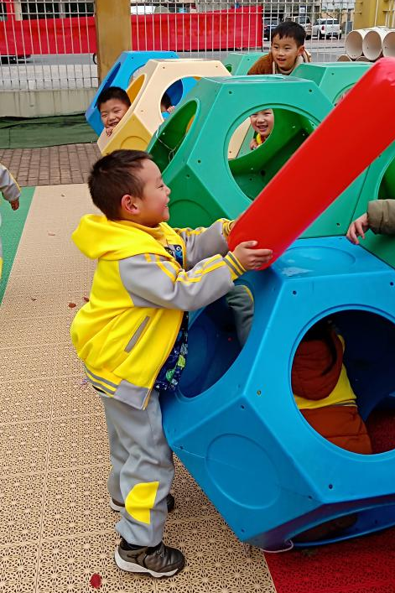
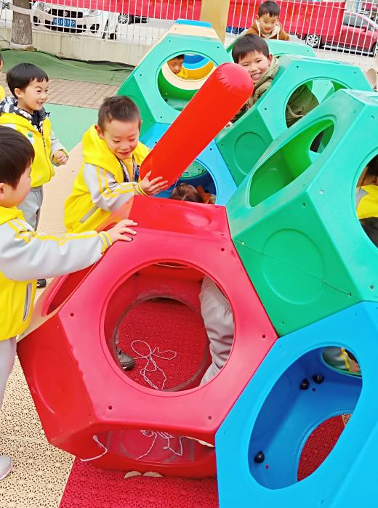

观察记录：
户外活动开始了，今天我们玩一个打地鼠的游戏。小朋友们都钻进了马蜂窝槽里，小脑袋一个个伸出来叫到“来打我啊，我在这”顾皇彬笑嘻嘻的举起皮球榜像他们敲去。小朋友看到敲过来了赶紧把头缩了回去，还叫到“没打着”。一会张铭伸出头笑呵呵地说：“我在这，你来打我啊”，顾皇彬听到声音，捧着气球棒朝张铭打去，可张铭没有把头缩回去，只是叫到“哎哟，哎哟”。顾皇彬没等他把头缩回又急着去打其他小朋友了。
分析解读：
- 学理依据：
《纲要》中指出，在体育活动中培养幼儿坚强、勇敢、不怕困难的意志品质。用幼儿感兴趣的方式发展基本动作，提高幼儿动作的协调性、灵敏性。
- 具体分析：
在整个游戏过程中，小朋友的积极性高，乐于参与游戏，游戏中张铭小朋友在做地鼠时，没有按游戏规则操作，并不是他不知道游戏规则，而是他觉得总没被打到有点失去了趣味。造成这种原因我认为重要是环境因素，这些马蜂槽太高，小朋友的身高很难快速地打到他们，还有距离也较远，打的人来不及，所以出现张铭这种情况。
支持跟进：
1、在户外民间游戏时，首先要选择好场地，要有利于游戏的良好地进行。
2、游戏过程中教师参与其中有利提高幼儿的兴趣，可以多形式的玩。如：打地鼠时，一个小朋友很难打到，可以多叫几个小朋友打，这样小朋友被打到的机会就越多，也能更有小提高幼儿的反应能力。

